- 某SSD采用page-level FTL mapping，其总容量为256GB，页大小为4KB，有两条flash channel，页面读取时间为10us，FTL table中的条目大小为4B，则该SSD的FTL表大小和启动后构建FTL表的时间分别是 C
- 128MB，5min
- 128MB，10min
- 256MB，5min
- 256MB，10min

- 下列说法错误的是 D
- 页粒度的FTL映射可以更充分的利用闪存空间，但FTL表占用的内存空间较高。
- 块粒度的FTL映射可以有效减小FTL表内存占用，但闪存空间利用率较低。
- 为了实现较高闪存空间利用率和较小的FTL表内存占用，人们提出了Hybrid-mapping FTL。
- 较高的 Log-block相联度可以达成更高的SSD空间利用率，所以相联度越高越好。

- 假设RAID阵列由N块SSD组成，阵列中单个SSD的顺序访问速率为S，随机访问速率为R，则下列说法中正确的是 D
- 对于RAID0，Chunk size越大IO并行度越高，Chunk size越小数据局部性越好。
- 对于RAID01，顺序读速率为N*S，随机读速率为N*R/2。
- 对于RAID4，顺序写速率为 (N-1)*S，随机写速率为N*R/4。
- 对于RAID5，顺序读速率为 (N-1)*S，随机读速率为N*R。

- SSD内的GC有多种不同的策略，为了减少写放大，应该选择 贪心策略 ；为了尽可能擦写均衡，应该选择 随机策略 。（以上两空选填贪心策略、随机策略）

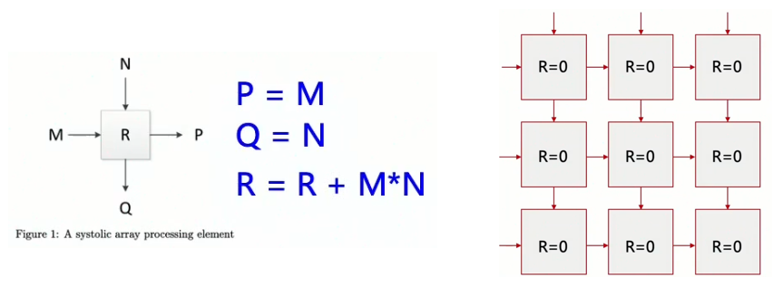
- 我们使用图1的PE组成n*m的脉动序列（图2展示了3*3的场景）以计算n*m矩阵乘法，其中输入矩阵分别为n*k和k*m，则至少经过 n+m+k-2 个周期可以计算完毕。（用n，m，k表示）

